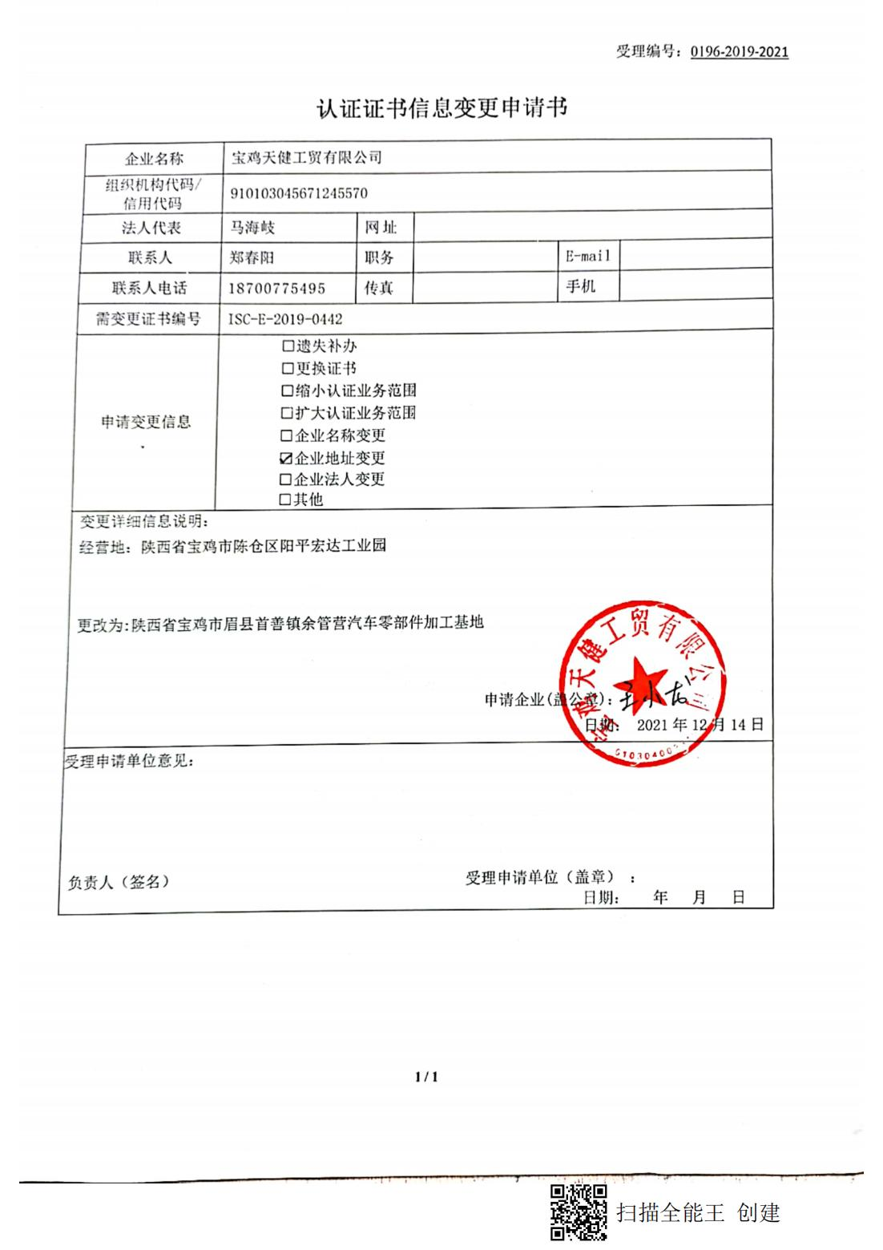受理编号：0196-2019-2021

**认证证书信息变更申请书**

|  |  |  |  |  |  |
| --- | --- | --- | --- | --- | --- |
| 企业名称 | 宝鸡天健工贸有限公司 | | | | |
| 组织机构代码/  信用代码 | 910103045671245570 | | | | |
| 法人代表 | 马海岐 | 网址 |  | | |
| 联系人 | 郑春阳 | 职务 |  | E-mail |  |
| 联系人电话 | 18700775495 | 传真 |  | 手机 |  |
| 需变更证书编号 | ISC-E-2019-0442 | | | | |
| 申请变更信息 | □遗失补办  □更换证书  □缩小认证业务范围  □扩大认证业务范围  □企业名称变更  ☑企业地址变更  □企业法人变更  □其他 | | | | |
| 变更详细信息说明：  经营地：陕西省宝鸡市陈仓区阳平宏达工业园  更改为:陕西省宝鸡市眉县首善镇余管营汽车零部件加工基地  申请企业(盖公章)：  日期： 2021年12月14日 | | | | | |
| 受理申请单位意见：  负责人（签名） 受理申请单位（盖章） ：  日期： 年 月 日 | | | | | |